竞技场功能优化

- 竞技场战败邮件提示
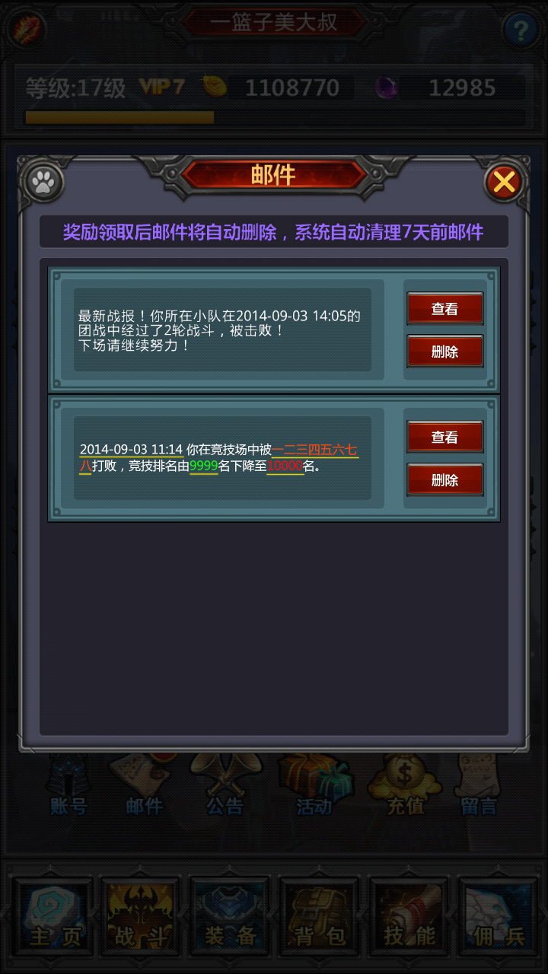
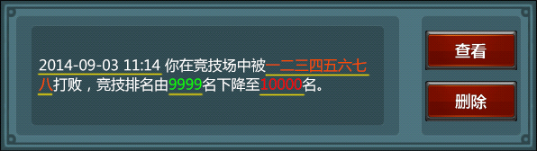
- 当玩家在竞技场中挑战其他玩家成功时，排名上升。系统会给被打败的玩家发送一封邮件，邮件内容如上图。
- 其中画黄线部分为需要系统填充的信息，不需要预留固定的长度，按具体的文字自动换行。其中橙色的字体为打败玩家的角色姓名，绿色字体为玩家被打败之前的排名，红色字体为玩家被打败之后的排名。
- 如果玩家挑战其他玩家失败则不会发送邮件。如，玩家A在竞技场中挑战玩家B，挑战成功后，A的排名上升，B的排名下降，B会收到如上图所示的邮件，而A不会收到任何邮件。如果A挑战B失败，双方都不会收到任何邮件。
- 当玩家点击邮件中的“查看”按钮，就会关闭当前邮箱界面，跳转到竞技场界面。

- 竞技排名前3名广播消息
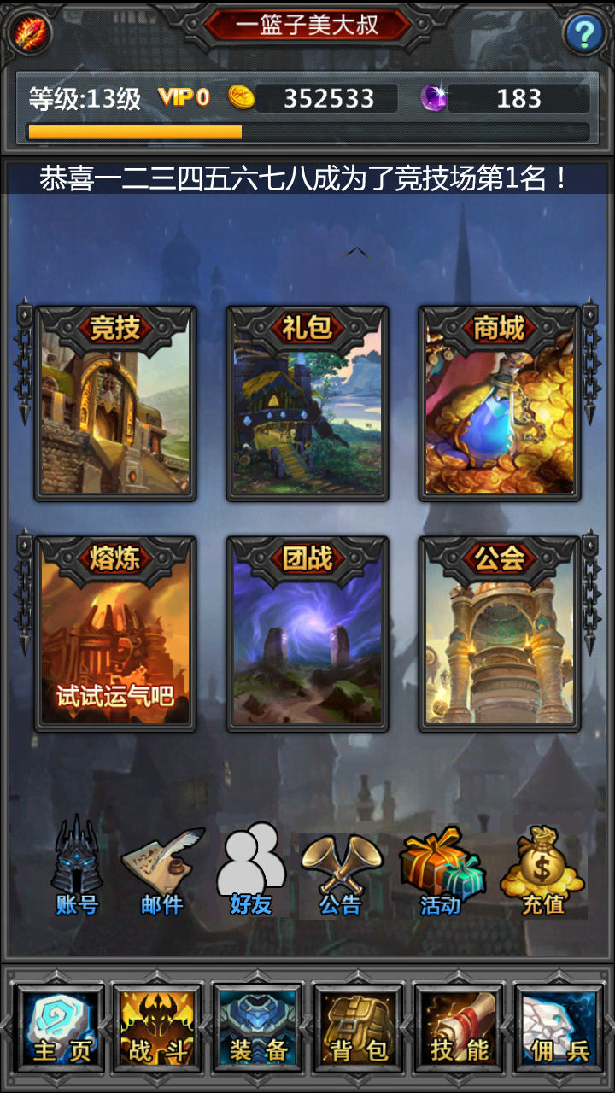
- 主页广播
竞技场排名的广播消息出现在主页角色基础信息下方，如上图中红色虚线框的内容。广播消息在两种情况下会出现：
- 定时发送
每天的晚上9点，在主页的广播消息中发送广播，广播内容如下，共三条消息，每条消息显示1分钟。
- 竞技场第1名：一二三四五六七八。
- 竞技场第2名：八七六五四三二一。
- 竞技场第3名：一二三四八七六五。
- 当前3名发生变化时
当竞技场排名前3名的玩家发生变化时，在主页的广播消息中发送广播，内容如上图所示。
- 世界聊天信息提示
如下图所示，当主页广播发送时，同时也在世界聊天与公会聊天中发送系统消息。文字中名字与名次部分的颜色需要可以配置。
- 定时发送
见下左图。
- 当前3名发生变化时
见下右图。
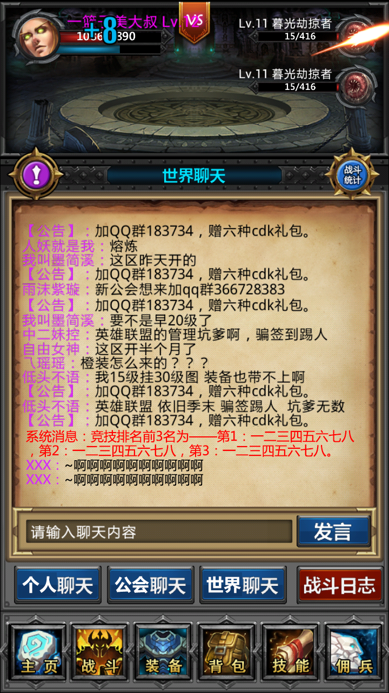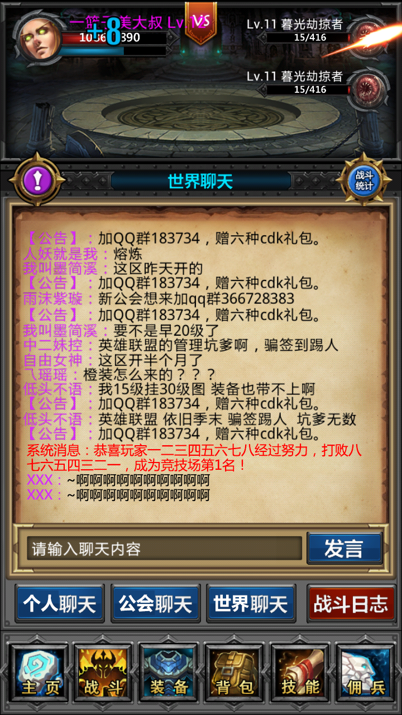

- 竞技、BOSS战斗结果提示
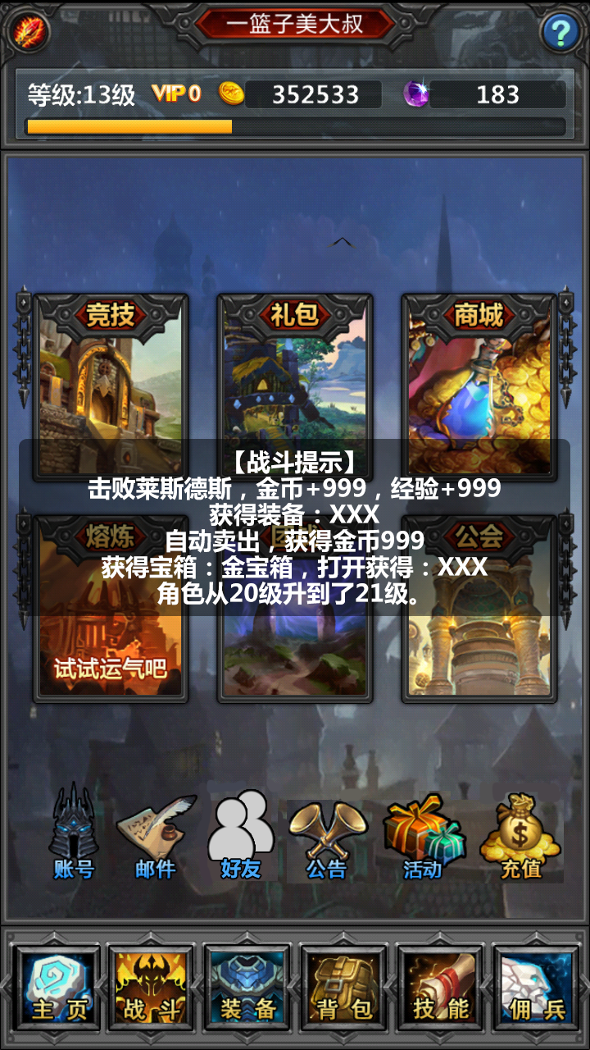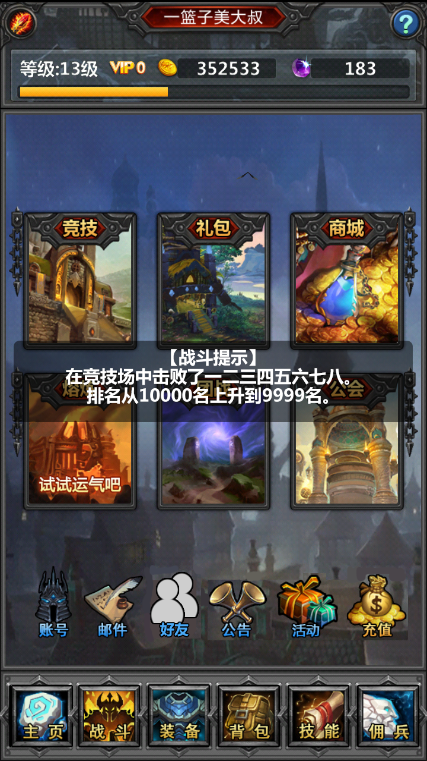
玩家攻击boss（地图中的boss，而非公会boss）或在竞技场中挑战其他玩家时，需要给玩家展示战斗结果。
如果玩家当前不在战斗界面，那么显示如上图所示的战斗提示。该提示框位于所有内容最上方，且半透明黑色背景需要自动适应文字高度。文字内容可以更改颜色。
- Boss战（参考上左图）
- 如果战斗胜利——
- 第1行：【战斗提示】
- 第2行：击败XXX（boss名字），金币+xxx（获得金币数），经验+xxx（获得经验）
- 第3行：获得装备：xxx（获得的装备名称）。如果未获得装备，省略该行，不需空出该行空间。
- 第4行：如果获得装备，且玩家设置了自动卖出对应品质的装备，则显示“自动卖出装备，获得金币xxx（获得金币数）”；如果没有设置自动卖出或并未获得装备，则省略该行，不需空出该行空间。
- 第5行：如果玩家获得了宝箱，并且有钥匙打开，则显示“获得宝箱：x（宝箱的品质）宝箱，打开获得：xxx（获得的道具）”；如果获得了宝箱却没有钥匙，则显示“获得了x宝箱，没有x钥匙，遗憾地离开了”；如果没有获得宝箱，则省略该行，不需空出该行空间。
- 第6行：如果经过这场boss战斗，玩家升级了，则显示“您的角色从xx级升到xx级”；如果玩家没有升级，则省略该行，不需空出该行空间。
- 如果战斗失败——
- 第1行：【战斗提示】
- 第2行：未能击败XXX（boss名字）。
- 竞技场
- 如果战斗胜利——
  - 第1行：【战斗提示】
  - 第2行：在竞技场中击败XXX（对战的玩家名字）。
  - 第3行：排名从xxx名（之前的排名）上升到xx名（现在的排名）。
- 如果战斗失败——
  - 第1行：【战斗提示】
  - 第2行：在竞技场中未能击败XXX。
  - 第3行：排名保持xxx名不变。

